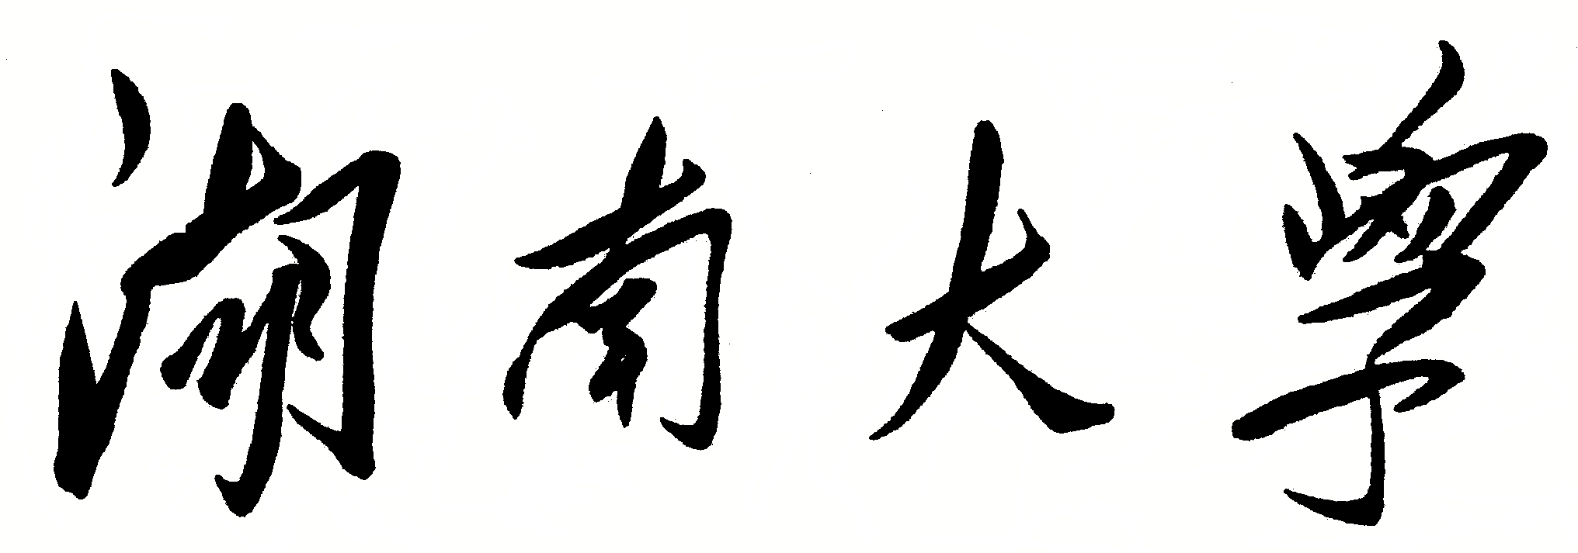
数据结构

课程实验报告

题 目： 多项式加法

学生姓名 吴多智
学生学号 201626010520
专业班级 软件1605
完 成 日 期 2017.11.3

- 需求分析
1.问题描述
设Pn(x)和Qm(x)分别两个一元多项式。试编写程序实现一元多项式的加法运算。设P_{n}(x) = 9x¹⁵ + 6x⁸ , Q_{m}(x) = 8x¹⁵ + 9x²,则两者相加的结果为 17 x¹⁵ + 6x⁸+ 9x²。
2.输入输出数据
//第一个多项式为9x15+7x8+5x3+3x
输入
4 //表示第一个多项式的项数
9，15（回车）//表示9x15
7，8 （回车）
5，3 （回车）
3，1 （回车）
输出
9x^15+ 7x^8+5x^3+3x^1
//第二个多项式为-7x8+6x3+2
输入
3 //表示第二个多项式的项数
6，3（回车）
-7，8（回车）//表示-7x8
2，0 （回车）
输出
-7x^8+ 6x^3+2x^0
求和结果
9x^15+11x^3+3x^1+ 2x^0
3.测试样例设计
3.1 正常测试
输入
4 //表示第一个多项式的项数
9，15（回车）//表示9x15
7，8 （回车）
5，3 （回车）
3，1 （回车）
输出
9x^15+ 7x^8+5x^3+3x^1
输入
3 //表示第二个多项式的项数
6，3（回车）
-7，8（回车）//表示-7x8
2，0 （回车）
输出
-7x^8+ 6x^3+2x^0
求和结果
9x^15+11x^3+3x^1+ 2x^0
3.2 两个多项式没有相同的项
输入
4 //表示第一个多项式的项数
9，15（回车）//表示9x15
7，14 （回车）
5，13 （回车）
3，11 （回车）
输出
9x^15+ 7x^14+5x^13+3x^11
输入
3 //表示第二个多项式的项数
6，3（回车）
-7，8（回车）//表示-7x8
2，0 （回车）
输出
-7x^8+ 6x^3+2x^0
求和结果
9x^15+ 7x^14+5x^13+3x^11-7x^8+ 6x^3+2x^0
3.3 两个相同的多项式
输入
4 //表示第一个多项式的项数
9，15（回车）//表示9x15
7，14 （回车）
5，13 （回车）
3，11 （回车）
输出
9x^15+ 7x^14+5x^13+3x^11
输入
4 //表示第二个多项式的项数
9，15（回车）//表示9x15
7，14 （回车）
5，13 （回车）
3，11 （回车）
输出
9x^15+ 7x^14+5x^13+3x^11
求和结果
18x^15+ 14x^14+10x^13+6x^11
3.4 测试两个都是比较长的多项式
输入
8 //表示第一个多项式的项数
9，15（回车）//表示9x15
7，14 （回车）
5，13 （回车）
3，11 （回车）
-1 9 （回车）
-3 20（回车）
20 2 （回车）
11 9 （回车）
输出
-3x^20+9x^15+ 7x^14+5x^13+3x^11+10x^9+20x^2
输入
7 //表示第二个多项式的项数
11 9 （回车）
11 45 （回车）
8 8 （回车）
11 20 （回车）
4 11 （回车）
8 8 （回车）
9 9 （回车）
输出
11x^45+11x^20+4x^11+20x^9+16x^8
求和结果
11x^45+8x^20+9x^15+ 7x^14+5x^13+7x^11+30x^9+16x^8+20x^2
3.5 测试输入的单项式都是一样的
输入
5 //表示第一个多项式的项数
9，9（回车）
9，9（回车）
9，9（回车）
9，9（回车）
9，9（回车）
输出
45x^9
输入
5 //表示第二个多项式的项数
10，11（回车）
10，11（回车）
10，11（回车）
10，11（回车）
10，11（回车）
输出
50x^11
求和结果
50x^11+45x^9
二、概要设计
（这个部分一般要撰写三个方面的内容）
1.抽象数据类型
实验要求完成多项式的加法，所以先有个项的节点类。由于多项式在输入时，并非按幂
的大小顺序来输入，但又要时刻维持线性表中的节点是按照幂的大小次序排列的，所以
线性表的插入操作比较频繁，因此选用链表实现线性表。
节点类：
class Node{
public:
int s;
int u;
Node* next;
Node(int a,int b){
s = a;
u = b;
next = NULL;
}
Node(){
next = NULL;
}
};
线性表 ADT:
class Link{
private:
Node* head;
int size;
public:
Link(){
head = NULL;
size = 0;
}

void add(Link l); //传入一个多项式，实现相加，结果存在当前链表

void add(int s,int u); //添加节点
void insert(Node* n); //插入节点
void print(); //打印多项式
int length(){return size;};
Node* Head(){return head;}; //返回头结点
};

2.算法的基本思想
实验是进行二项式的加法，所以线性表的主要操作的多项式的插入与加法。插入操作中，需要定位插入位置，然后插入，做法与上一实验单链表的插入一样；在多项式的加法操作中，由于两个多项式都是有序的，也就相当于合并两个有序的数组，是合并后的数组依然有序，因此多项式加法使用同样的算法。

3.程序的流程
输入多项式

根据输入，新建节点，并插入到线性表合适位置，维持线性表的有序

加法操作。用合并有序数组的算法对输入的两个多项式进行加法操作
。

输出结果

三、详细设计
（这个部分一般要撰写四个方面的内容）
1.物理数据类型
对于多项式的每个项，使用节点类存储；整个多项式，使用基于链表的线性表来存储，同时，添加节点是要维持线性表的有序。
2.输入和输出的格式
输入
5 （回车）//表示第一个多项式的项数
9，9（回车）
9，9（回车）
9，9（回车）
9，9（回车）
9，9（回车）
输出
45x^9
输入
5 （回车） //表示第二个多项式的项数
10，11（回车）
10，11（回车）
10，11（回车）
10，11（回车）
10，11（回车）
输出
50x^11
求和结果
50x^11+45x^9

3.算法的具体步骤
本程序所实现的线性表主要用于解决实验中的问题，只要操作是多项式的添加与加法。
3.1 多项式的添加
void Link::insert(Node* n){

Node * cur = head;
Node* par = head;
while(cur!=NULL){
if(n->u >= cur->u){
break;
}
par = cur;
cur = cur->next;
}

if(cur == head){ //头部插入
if(cur->u == n->u){
head->s +=n->s; //当系数为0时
if(head->s == 0){
if(head->next == NULL){
head = NULL;
}else{
Node* t = head;
head = head->next;
delete t;
}
}
}else{
n->next = head;
head = n;
}
}else if(cur == NULL){ //尾部插入
par->next = n;
}else{
if(cur->u == n->u){
cur->s +=n->s;
if(cur->s == 0){ //当系数相等时
Node* t = cur;
par->next = cur->next;
delete t;
}
}else{
n->next = cur;
par->next = n;
}
}
}
3.2 多项式加法
Link Link::add(Link l){
Link r = Link();
const Node* t = l.Head();
Node* n = head;
while(t->next!=NULL && n->next!=NULL){
if(t->u == n->u){
int s = t->s+n->s;
if(s==0){
t = t->next;
n = n->next;
continue;
}

r.add(s,t->u);
t = t->next;
n = n->next;
}else if(t->u > n->u){
r.add(t->s,t->u);
t = t->next;
}else{
r.add(n->s,n->u);
n = n->next;
}
}

while(t!=NULL){
r.add(t->s,t->u);
t = t->next;
}

while(n!=NULL){
r.add(n->s,n->u);
n = n->next;
}

return r;
}
4.算法的时空分析
在添加的操作中，由于有保持线性表的有序，需要定位插入位置，时间复杂度为θ(n)，由于底层为链表实现，插入操作时间复杂度为θ(1)，总的时间复杂度为θ(n)；多项式加法操作中，只需要同时遍历两线性表一次，时间复杂度为θ(n+m),故总的时间复杂度为θ(n)。
四、调试分析
(分两个阶段完成。)
1.调试方案设计
本实验基于链表来实现线性表，再插入过程中，处理不当会有空指针出现，故需要调试观察变量的值是否与预期相同；同时，相加阶段也是如此，都需要通过调试看程序是如何一步步运行的，这样能更快定位问题。
【以上部分在预备实验报告就需完成】
五、测试结果
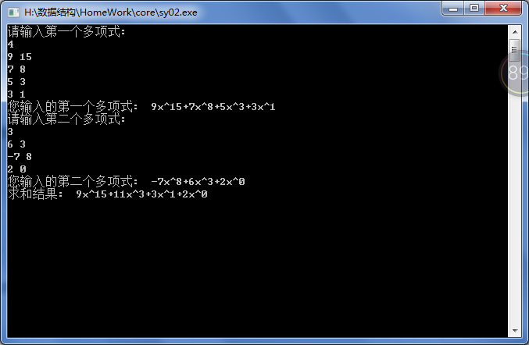

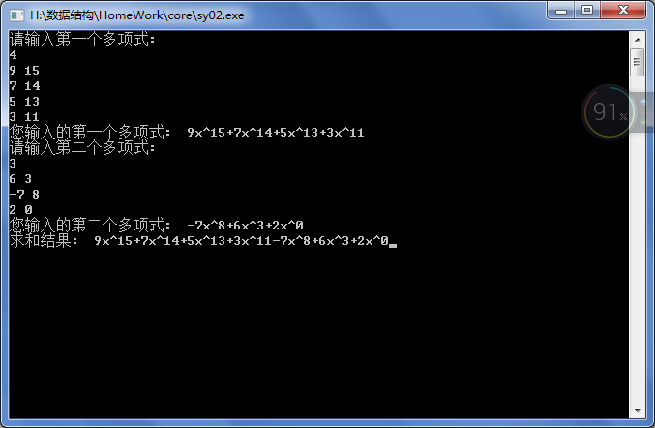

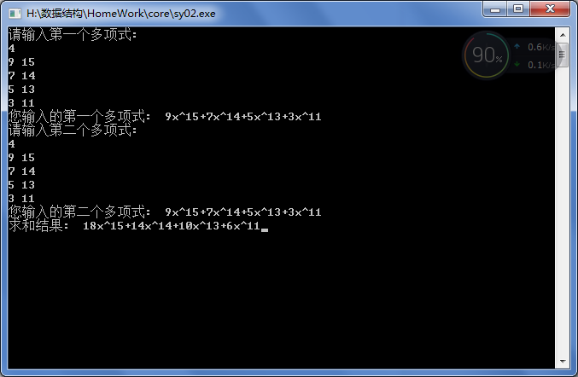

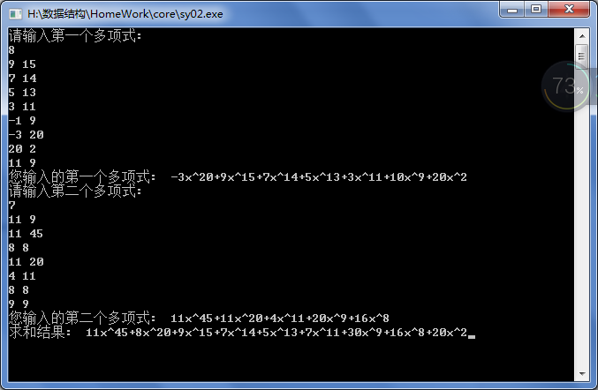

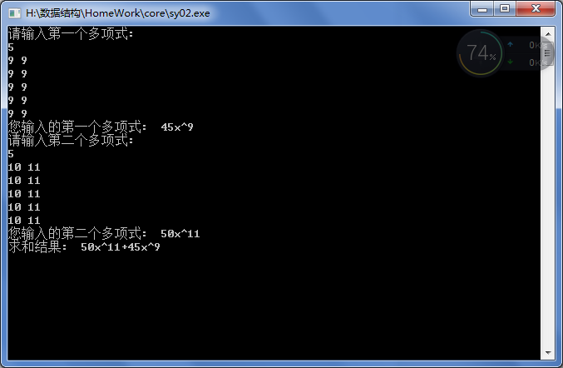

六、实验心得
在实验中，加深了对指针的理解与运用，同时，实验是用链表实现的有序线性表，有很多的插入操作，在没有学习数据结构之前，自己都是用的数组存数据，要插入时，总要把插入之后的数据往后移动一位，但链表不一样，只需要改变指针的指向，就能完成插入操作，时间复杂度为常数。同时，多项式相加时，要考虑系数为零时删除节点的情况，并且还要考虑要当前的节点是否为头结点，这让我深刻体会到维护链表头结点的重要性，不论是删除、插入节点，都要考虑头结点。

